**Ngày 18/09/2024, Chi bộ Mầm Non Hồng Dương tổ chức lễ kết nạp đảng viên cho quần chúng ưu tú Hoàng Thị Huệ – Giáo viên khối 4 tuổi trường mầm non Hồng Dương.**

Tham dự lễ kết nạp có đồng chí Nguyễn Thị Bích Hoà – Bí thư Chi bộ, đồng chí Trương Thị Luyến – Phó Bí thư chi bộ, đồng chí Mai Thị Thanh Hảo - Chủ tịch Công đoàn trường, đại diện Ban Chấp hành Chi đoàn cùng toàn thể đảng viên trong Chi bộ.

Quần chúng: Hoàng Thị Huệ, sinh ngày 20/02/1991

Quê quán: xã Hà Hải, huyện Hà Trung, Tỉnh Thanh Hoá,

Nơi thường trú: Thôn Liên Tân, xã Phương Trung, huyện Thanh Oai, TP Hà Nội, công tác tại Trường mầm non Hồng Dương.

Đồng chí Bí thư chi bộ Nguyễn Thị Bích Hoà đọc và trao QĐ cho đồng chí Hoàng Thị Huệ

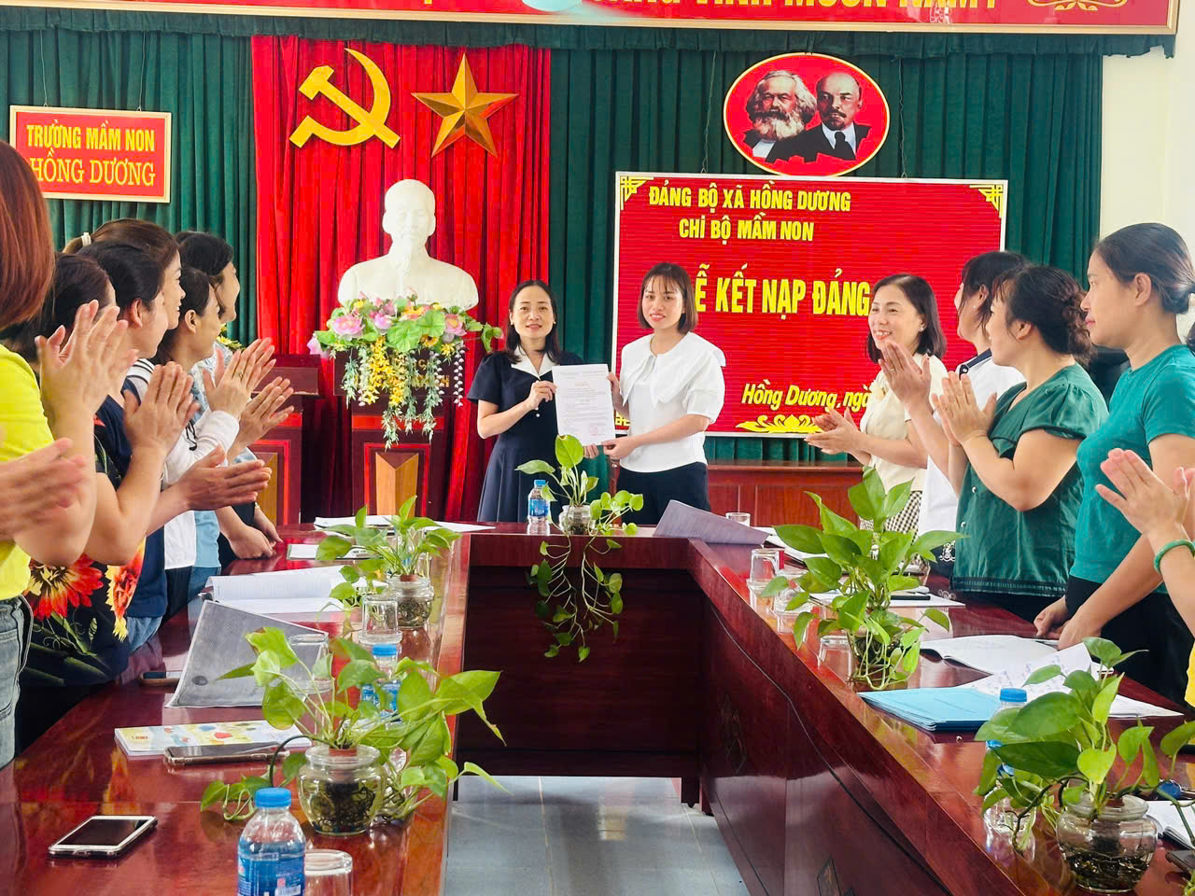

Phát biểu chúc mừng và giao nhiệm vụ, đồng chí Nguyễn Thị Bích Hoà – Bí thư Chi bộ chúc mừng và đánh giá cao quá trình tư dưỡng và rèn luyện, những đóng góp, phấn đấu của đồng chí Huệ trong thời gian qua. Với sự quan tâm, giúp đỡ của các đồng chí đảng viên trong chi bộ, các đồng chí trong ban chấp hành Công đoàn. Trong thời gian tới, với vai trò, trách nhiệm mới, đồng chí Huệ tiếp tục phát huy năng lực, chuyên môn nghiệp vụ để ngày càng nâng cao công tác chăm sóc giáo dục trẻ, đóng góp vào xây dựng, phát triển đơn vị.

Đồng chí Bí thư chi bộ phân công đảng viên giúp đỡ cho đồng chí Hoàng Thị Huệ trong thời gian là đảng viên dự bị đó là Đồng chí Đinh Thị Thư và đ/c Nguyễn Thị Khuyên.

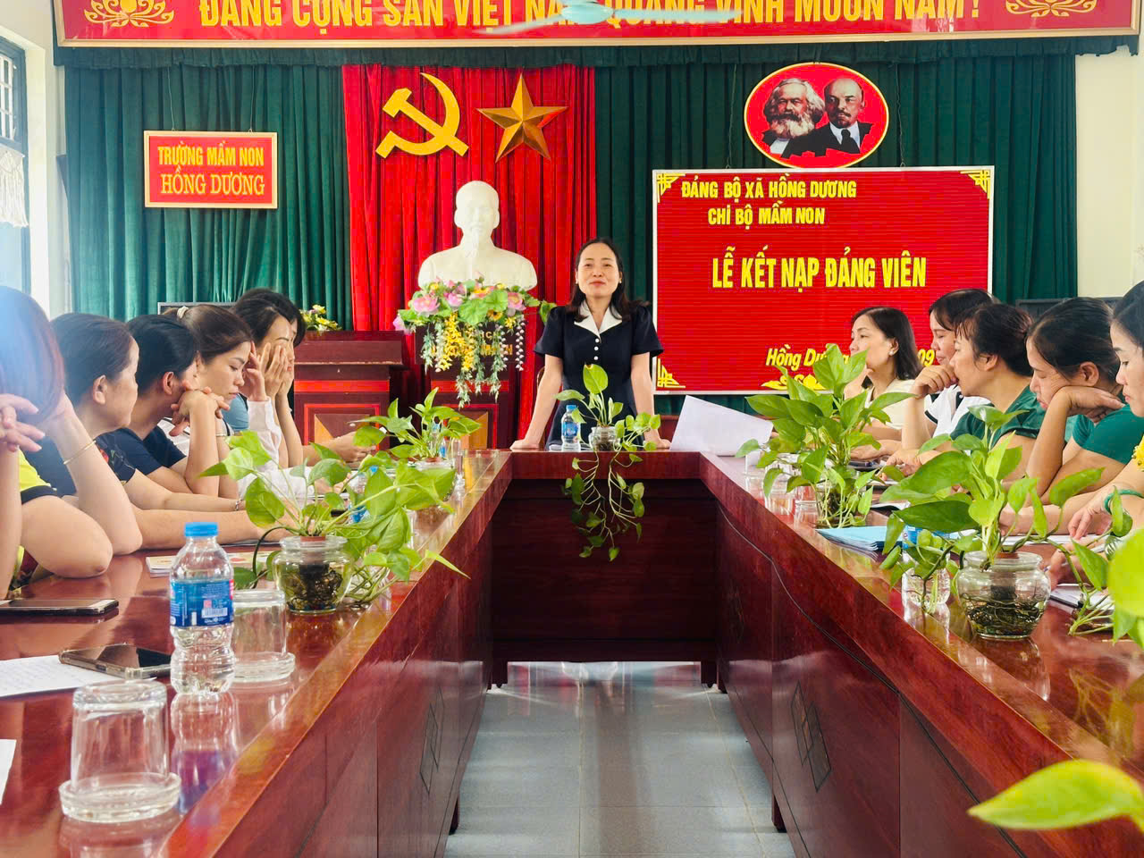

Đồng chí Hoàng Thị Huệ đứng trước cờ Tổ quốc, cờ Đảng và chân dung Hồ Chí Minh với sự chứng kiến của các Đảng viên trong chi bộ, đồng chí đọc lời tuyên thệ.

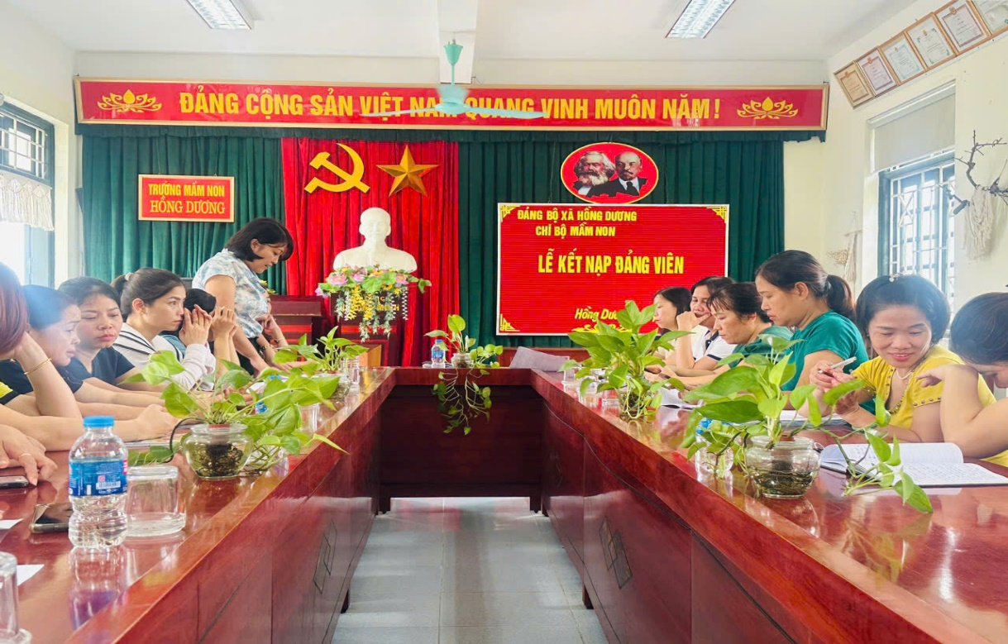

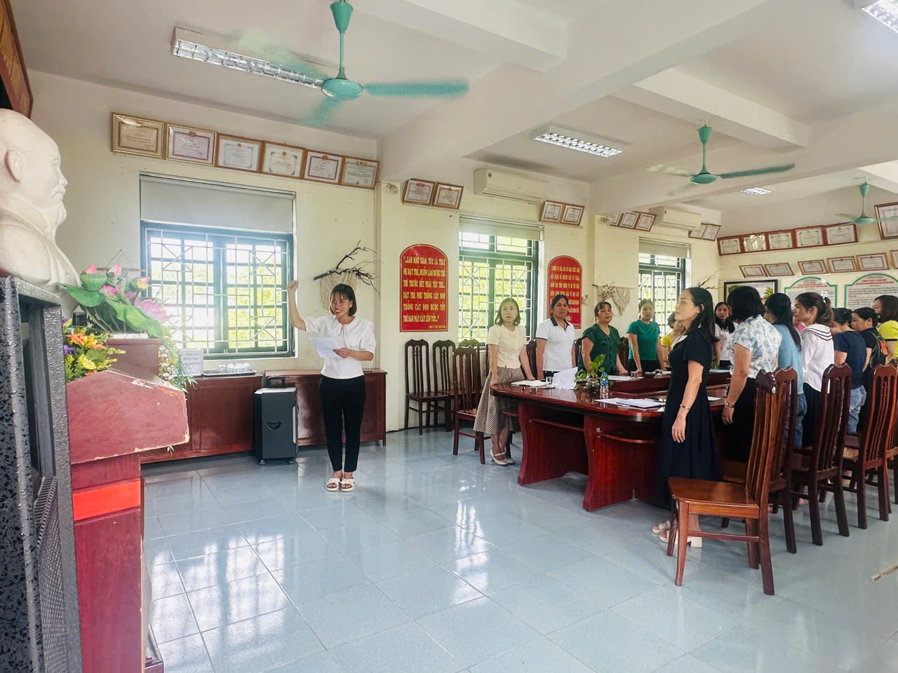

Tại buổi lễ, Chi bộ trao quyết định của BTV Huyện uỷ Thanh Oai về việc công nhận Đảng viên chính thức cho đồng chí Nguyễn Thị Yến và đồng chí Nguyễn Thị Hoà

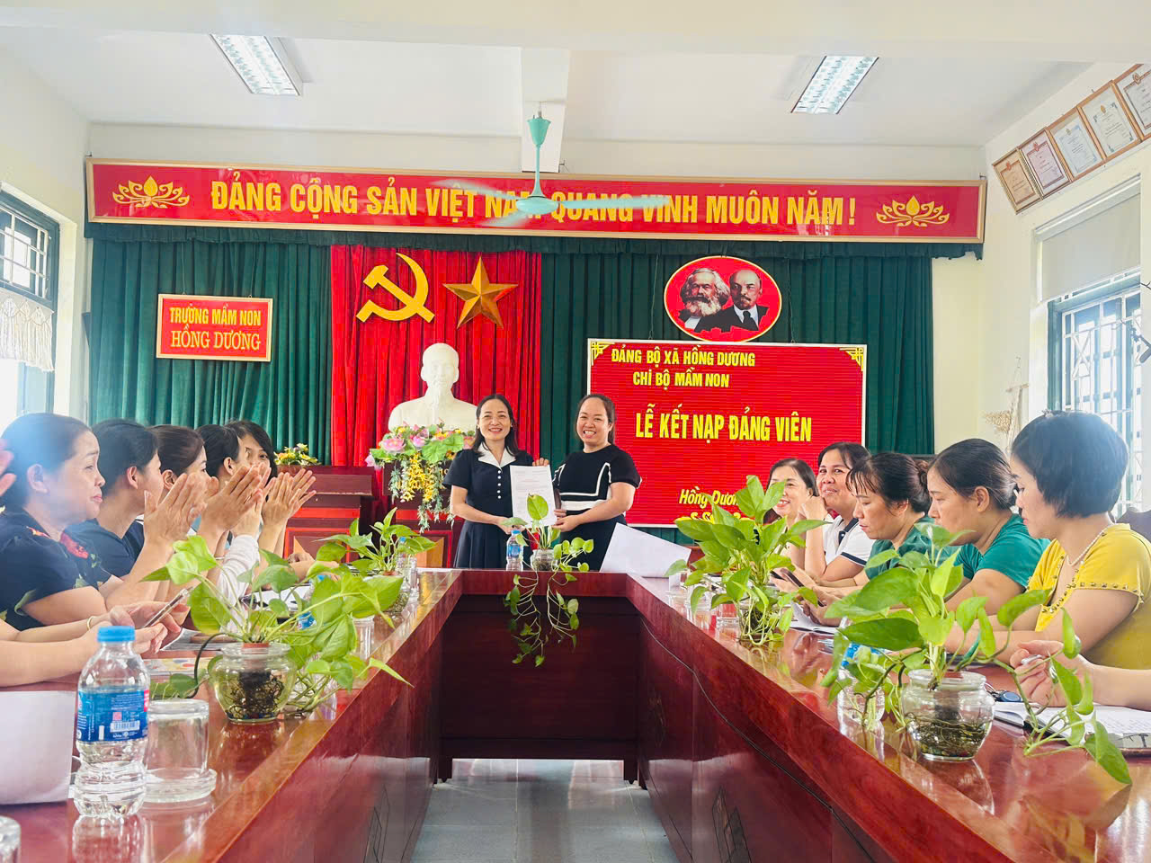

Hình ảnh đồng chí Nguyễn Thị Bích Hoà - Bí thư chi bộ trao QĐ chính thức cho đồng chí Nguyễn Thị Yến

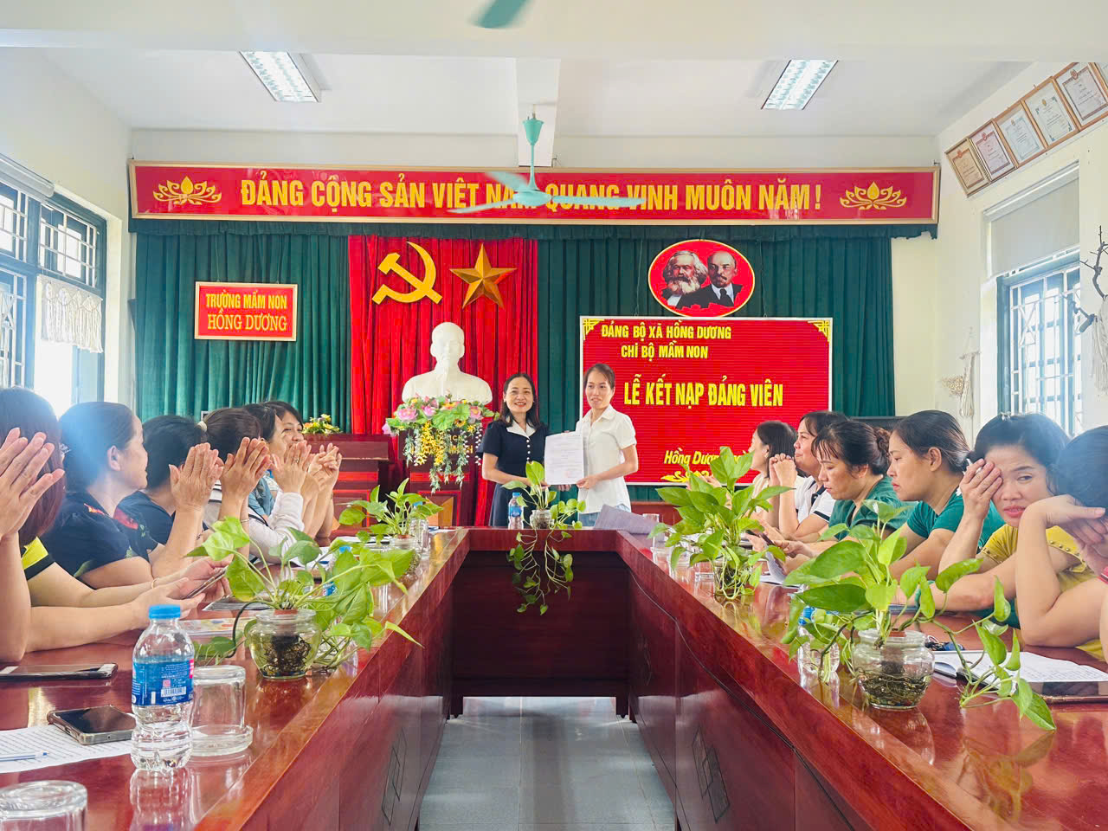

Hình ảnh đồng chí Nguyễn Thị Bích Hoà - Bí thư chi bộ trao QĐ chính thức cho đồng chí Nguyễn Thị Hoà.

Được đứng trong hàng ngũ của Đảng, các đồng chí đảng viên rất vui và tự hào, các đồng chí đều thể hiện sự quyết tâm bằng sự nỗ lực của bản thân, học hỏi kinh nghiệm của đồng nghiệp, sự đoàn kết của tập thể để phấn đấu mỗi cá nhân, tập thể đều hoàn thành tốt nhiệm vụ trở lên.

Chi bộ với 37 đảng viên, trong đó có 36 đảng viên chính thức và 1 đảng viên dự bị, hiện tại chi bộ có hai quần chúng ưu tú đã tham gia lớp nhận thức về Đảng và có 1 đồng chí đã hoàn thiện hồ sơ kết nạp và đang được Huyện uỷ xem xét và ra Quyết định./.